Конспект
факультативного занятия
«Основы православной культуры»
в 1 классе по теме:

«История Ноя»

Учитель начальных классов
первой категории
СШ №26 г.Гродно
Таранко Ольга Владимировна

2017 г.

Тема: История Ноя

Задачи:
1) познакомить с библейской историей о ковчеге Ноя; дать представление о нравственных законах и нормах жизни людей;
2) развить умение давать оценку поступкам в соответствии с нравственными нормами и качествами;
3) сформировать интерес к чтению Библии;
4) воспитать уважение друг к другу, доброту и милосердие.

Оборудование: презентация, видео-ролик «Истории Ветхого Завета. Потоп», карточки с вопросами для актуализации знаний, картинки с животными по парам, раскраски.


Ход занятия:
- РИТУАЛ ПРИВЕТСТВИЯ
Игра – «Дружилочка»
Дети становятся в круг.
Тому, кто справа – улыбнись,
Тому, кто слева – улыбнись,
Тому, кто справа – поклонись,
Тому, кто слева – поклонись.
Тому, кто справа – руку дай,
Тому, кто слева – руку дай,
Теперь по кругу ты шагай,
С друзьями вместе ты шагай.
Тому, кто справа – подмигни,
Тому, кто слева – подмигни,
Того, кто справа – обними,
Того, кто слева – обними.
-Вот и закончилась наша игра, которая учит нас быть дружными и любить всех

- ПОДГОТОВКА УЧАЩИХСЯ К РАБОТЕ НА ОСНОВНОМ ЭТАПЕ.
Актуализация знаний.
Учащиеся вытягивают карточку с вопросом и отвечают на него.
- Как звали первых людей?
- Как назывался сад, в котором жили первые люди?
- Какой поступок совершили Адама и Ева?
- Как называется плохой поступок, совершенный человеком?
- Кто подговорил людей совершить грех?

- ЭТАП УСВОЕНИЯ НОВЫХ ЗНАНИЙ И СПОСОБОВ ДЕЙСТВИЙ Сообщение темы, целей урока.
- Сегодня на уроке вы узнаете Библейскую историю об одном добром человеке и о том, как Господь наградил его за хорошие поступки и как наказал людей за их грехи.
Работа по теме занятия
- Со времени истории Адама и Евы прошло очень много лет. На земле появилось множество людей. К сожалению, они совершали много плохих поступков – грехов. Господь Бог очень огорчался из-за поведения людей. В это страшное время люди были очень злые. Его звали Ной. (Карточка со словом Ной).
НОЙ

В Библии этот человек называется праведником или праведным. На какое слово похоже слово «праведник»? (На слово «Правда») (Перед табличкой «Ной» прикрепляется табличка со словом «праведный».)
НОЙ
ПРАВЕДНЫЙ

- Ной никогда никого не обманывал, не обижал, уважал и почитал людей и Бога. Но все другие люди были неправедные. Они совершали только злые поступки, и в мире совсем не осталось добра. Если бы они продолжали жить дальше и творить зло, то все живое на земле погибло бы.
- Как вы думаете, как в этой ситуации поступит Господь Бог?
- Господь наказал злых людей. Вот как об этом написано в Библии. «Я наведу на землю потоп водный, чтобы истребить всякую плоть, в которой есть дух жизни, под небесами: все, что есть на земле, лишится жизни».
Просмотр видеоролика «Истории Ветхого Завета. Потоп»
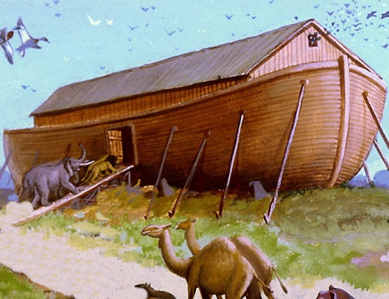
Обсуждение мультфильма после просмотра
- Что Бог велел построить Ною? (Корабль)
- Как назывался корабль? (Ковчег)
На доску крепится рисунок ковчега

- Это был большой корабль наподобие дома, в котором могли бы поместиться семья Ноя (Ной с женой и три его сына – Сим, Хам и Иафет с жёнами, всего 8 человек) и разные животные, которые не могут жить в воде. Животных нужно было взять по паре, чтобы они снова могли размножаться.
Физкультминутка.
Перед занятием учитель развешивает по классу картинки с животными (картинки должны быть парными)
- Найдите пары животных, размещённых по классу. Когда найдёте все картинки, прикрепите их в «ковчег».

- Потоп что это такое? Наводнение - это затопление местности в результате подъема уровня воды в реке, озере или море, обычно являющееся стихийным бедствием.
Сто лет Ной строил ковчег и призывал людей к покаянию и обращению к Богу, но они и не думали исправляться, а только смеялись над его словами.
Видя, что люди не воспользовались столь долгим временем, уже перед самым началом потопа, за 7 дней, Бог сказал Ною, чтобы он с семьёй и с животными вошёл в ковчег. 7 дней продолжалась «посадка» пассажиров в ковчег.
- Давайте представим это грандиозное шествие всех животных в ковчег.
- Но, даже видя это необычное явление, люди не одумались и захотели искренне покаяться. Если бы они это сделали, то не было бы потопа.
- И вот с неба полился сильный дождь
- Сколько дней шел дождь? (40дней)
- Он шел непрерывно сорок дней и сорок ночей; вода в реках, морях и озерах выступила из берегов, она стала подниматься все выше и выше и покрыла всю землю, даже высокие горы. Потонули все злые люди, никто не мог спастись, кроме тех, кто был в ковчеге.

- Целый год Ной с семьёй и с животными провёл в ковчеге. Постепенно вода стала спадать. Ной открыл окно ковчега и выпустил ворона, чтобы узнать, сошла ли вода с земли. Ворон улетел и прилетел обратно. (Ворон питается падалью, и если бы уже показалась земля с останками животных, он бы нашёл себе пищу)
Потом Ной выпустил голубя, который возвратился обратно в ковчег, т.к. и он не смог найти себе пристанища, потому что поверхность земли была ещё покрыта водою. Подождав ещё 7 дней, Ной снова выпустил голубя. На этот раз голубь возвратился уже к вечеру и принес во рту веточку дерева. И Ной понял, что вода сошла с земли. Но раз голубь вернулся, значит, земля ещё не обсохла до конца. Подождав еще семь дней, Ной опять выпустил голубя, и он уже не возвратился к нему. (Он нашел себе место для жизни на земле). Ной открыл ковчег и увидел, что земля уже обсохла, а ковчег находится на вершине высокой горы Арарат, в Армении.
По велению Бога, Ной вышел из ковчега со всей своей семьей и выпустил всех животных, бывших с ним.
Потом Ной с семьей в благодарность за свое спасение устроил жертвенник (возвышенное место, на которое приносили жертвы), и принес жертву Богу.
Бог принял его жертву и обещал, что больше никогда не будет такого потопа.
- Что появилось на небе? (Радуга)
- Обещанием чего она служила? Бог обещает больше не наказывать людей всемирным потопом.
- ЭТАП ЗАКРЕПЛЕНИЯ НОВЫХ ЗНАНИЙ И СПОСОБОВ ДЕЙСТВИЙ
- У вас на партах лежат иллюстрации. Раскрасьте их.
Поместите иллюстрации на доску в той последовательности, в какой происходили события в этой истории.
Давайте проверим вашу работу. С помощью вашего картинного плана расскажите историю всемирного потопа.
- ИТОГ. РЕФЛЕКСИЯ.
- За что Бог наказал людей?
- Почему Бог решил наказать людей потопом?
- Кто остался жив и почему?
- Чему нас учит эта история? (За злые поступки человек понесёт наказание, добро будет вознаграждено.)
- Продолжите фразу: «Оказывается…»

- ПОСЛЕСЛОВИЕ:
Учитель читает золотой стих из Библии: Псалом 36:3
«Уповай на Господа, и делай добро: и будешь жить на земле и насыщен будешь.»
-Расскажите, какие добрые дела вы можете совершить.

Использованные источники:
1.Иллюстрации - интернет источники
2.Истории Ветхого Завета. Потоп –
https://www.youtube.com/watch?v=qcM-hINOLXw
3.Золотые стихи Библии по темам –
http://rigovanov.ru/Bible-verses-by-topics/

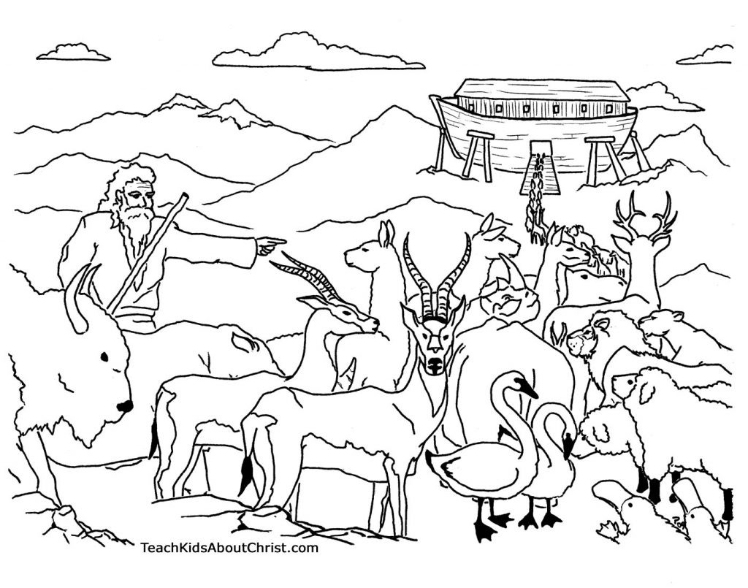
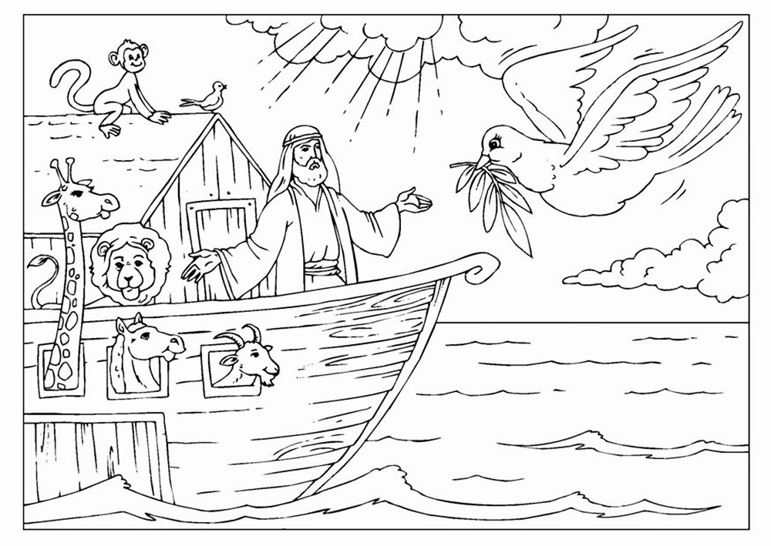
ПРИЛОЖЕНИЕ. РАСКРАСКИ
